Правильно дышим – чисто говорим

Дыхание – одна из важнейших функций жизнеобеспечения человека. Наряду с основной биологической функцией газообмена, органы дыхания осуществляют также и голосообразование. Речевое дыхание имеет существенные отличия, обусловленные особыми требованиями, предъявляемыми к дыхательному акту во время речи. Процессы жизненного и речевого дыхания значительно отличаются друг от друга.
Жизненное дыхание протекают ритмично, в одной и тоже последовательности: вдох- выдох- остановка. Сразу после нее наступает расслабление дыхательных мышц, их возвращение в состояние покоя, в котором они остаются до нового вдоха. Время, затраченное на вдох и выдох, приблизительно одинаковые (4:5),
Вдох происходит через нос, выдох через рот. Ритмичная смена фаз дыхания происходит непроизвольно, рефлекторно, вне нашего сознания.
Основа внешней (произвольной) речи – дыхание. От его правильности зависят чистота и красота голоса и его изменений (тональных оттенков).
Особенности речевого дыхания связаны с тем, что оно включено в процесс речи, обслуживает его, является основной голосообразования речевых звуков, речевой мелодии. Дыхание в речи связано с ее разнообразным течением и чередованием речевых звеньев
( групп слов от паузы до паузы), которые в зависимости от содержания могут быть длинными и короткими, медленными и быстрыми.
В речевом дыхании выдох – самое главное и активное звено процесса, значительно длиннее вдоха (1:20), последовательность фраз изменяется следующим образом: вдох – остановка-выдох. Весь процесс дыхания становиться произвольным. В ходе речевого развития вырабатываются специфические дыхательный механизм и движения диафрагмы. Во время устной речи диафрагма многократно производит тонко дифференцированные колебательные движения, обеспечивающие речевое дыхание и звукопроизношение.
Различают типы дыхания: верхнереберное, груднобрюшное (оно же диафрагмально-реберное). Ребёнок сначала пользуется в речи навыками жизненного дыхания и только в процессе речевого развития, под влиянием речи окружающих у него постепенно формируется наиболее оптимальный тип дыхания – груднобрюшной.
Таким образом, речевое дыхание представляет собой систему произвольных психомоторных реакций, тесно связанных с производством устной речи. Характер речевого дыхания подчинен внутреннему речевому программированию, а значит – семантическому, лексико-грамматическому и интонационному наполнению высказывания.
Физиологическое дыхание детей с речевой патологией имеет свои особенности. Оно поверхностное, верхнереберного типа, ритм неустойчив, легко нарушается при физической и эмоциональной нагрузке. Объем легких у них ниже возрастной нормы. У таких детей отмечаются недостаточный объем выдыхаемого воздуха перед началом речи, а также укороченный нерациональный используемый речевой выдох. Произнесение отдельных слов происходит в разных фазах дыхания – как на вдохе, так и на выдохе.
Дошкольникам с речевой патологией необходимо развивать физиологическое дыхание, увеличивать объем легких формировать груднобрюшной тип дыхания, а в дальнейшем речевое дыхание с помощью специальных коррекционных упражнений.
Работа по формированию правильного дыхания может проводиться в следующей последовательности.
- Развитие груднобрюшного типа дыхания.
- Обучение длительному целенаправленному ротовому выдоху.
- Формирование таких качеств дыхания, как сила, продолжительность, постепенность, целенаправленность:
- добиваться умения длительно или многократно произносить звук на одном выдохе;
- на одном выдохе произносить 3-4 слога;
- правильно произносить фразу из 2-3 слов;
- слитно, на одном выдохе, произносить фразу из 4 слов;
- слитно, на одном выдохе, произносить фразу из 5-6 слов;
- слитно, на одном выдохе, произносить фразу 1-2 стихотворные фразы;
- сочетать дыхание с проговариванием стихотворных текстов.
Так ведущая деятельность детей - это игра, то и постановкой дыхания нужно заниматься исключительно в игровой форме. Для этого используют различные игрушки, которые можно смастерить своими руками.

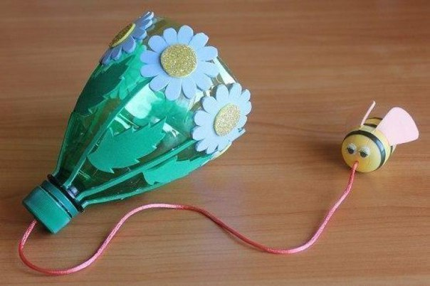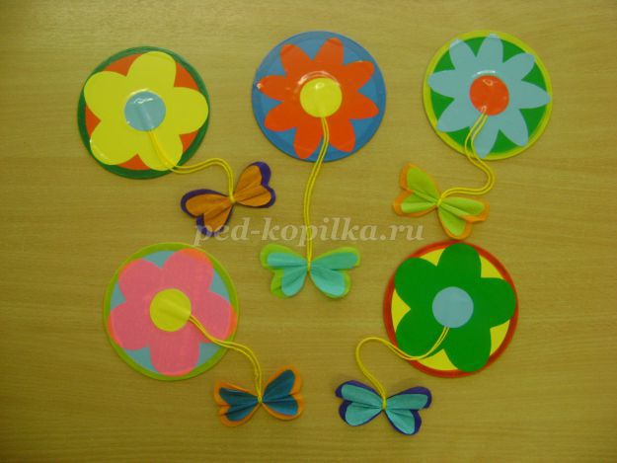

Так же для этого можно использовать стихотворные тексты:

Вьюга
Вьюга воет:
-У-у-у!
Завертеть я вас могу.
Замести в большой сугроб.
Хлоп – хлоп- хлоп,
Хлоп- хлоп – хлоп.

Капли
Стало солнце пригревать,
Стали капельки стучать.
Капли – раз, капля – два,
Капли медленно сперва.
Поскорее, поскорее,
Все быстрее и быстрее.
А потом, потом, потом
Все бегом, бегом, бегом.
Побежали ручейки,
Их попробуй, догони!

Желаем Вам удачи, будем рады вам помочь.

Учитель-логопед ЦДиК Филкова О.В.

